 | 文 档 编 号 |  | 产品版本 | 密级
文件状态：  [ √ ] 草 稿  [ ] 正式发布  [ ] 正在修改 | JF20191105 |  | 1.0 | 内部
文件状态：  [ √ ] 草 稿  [ ] 正式发布  [ ] 正在修改 | 项目名称 | 君风新零售大数据系统 |  | 共18页

君风新零售大数据项目
架构设计文档

文 档 作 者： 马凌杰
项 目 组 长： 黄国甫
批 准 日 期： 2019年11月05日

版本状态

版本 | 作者 | 参与者 | 起止日期 | 注释
V1.0 | 马凌杰 | 林振荣、黄国甫、黎继东、万里航、邹维远、黄虹霞 | 2019.11.05-2019.11.08 | 初稿

审阅者
团队 | 版本 | 日期 | 签名

分发
姓名 | 位置 | 分发方式 | 分发日期

目录

1 引言 1
1.1 编写目的 1
1.2 编写约定 1
2 系统需求 2
2.1 销量排行榜 2
2.2 个性推荐 2
2.3 销量预测 3
3 架构设计思想 4
3.1 架构原则 4
3.2 实现策略 4
3.3 架构模式 5
3.4 相关技术和算法 5
4 用例视图 11
5 逻辑架构 12
6 系统部署视图 14
7 数据存储设计 15

引言

编写目的
本文编写目的在于规定和控制项目开发的内容，保证本项目的需求分析活动在受控状态下进行，在进行软件开发前，明确本系统应达到的目标，对系统目标做出完整、准确、清晰、具体的要求。保证本需求分析的结果能够完整、无遗漏地反映待开发系统的要求。

编写约定
见《工程文档格式编写规范要求》

系统需求

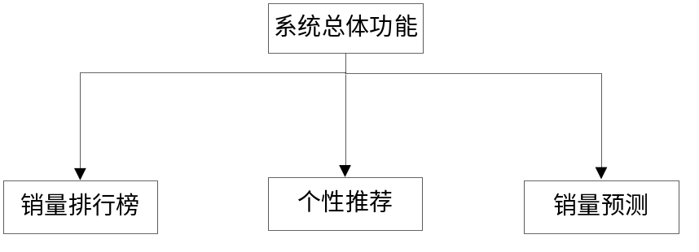
图 2-1系统总体功能图

依据用户需求分析，上图中君风新零售大数据系统主要分为三大模块，分别是：销量排行榜、个性推荐、销量预测。

销量排行榜
销量排行主要有以下几个要求：

- 列表展示（排名、产品、排名变化）
- 日、周、月、年排行
- 热销榜、销量增速榜、滞销榜

个性推荐
个性推荐模块包括如下几个功能：

1) 基于会员的推荐
2) 基于商品的推荐

基于会员的推荐
用户输入会员手机号，点击确认，页面展示该会员所有购买记录，并推荐一款商品。

基于商品的推荐
用户输入一个或多个商品名，点击确认，推荐一款商品。

销量预测
根据历史销售数据使用算法进行销售总量的预测。

架构设计思想

架构原则
- 先进性：采用前瞻性、先进成熟的模型、方法、设计模式、标准、技术方案，使项目方案既能反映当前世界先进水平，满足企业中长期发展规划，又能符合当前的发展步调。
- 开放性：为保证不同产品的协同运行、数据交换、信息共享，系统具有良好的开放性，支持相应的行业标准。
- 可靠性：具有较强的容错能力和冗余设备份，整体可靠性高，保证不会因局部故障而引起整个系统瘫痪。
- 安全性：考虑到系统必须具有高度的安全性和保密性，保证系统安全和数据安全，防止对系统各种形式的非法入侵。
- 可维护性：提供规范的行业用语，并具有易管理、易维护等特点，便于开发人员进行开发工作，便于管理人员维护管理，便于领导层可及时了解各类统计分析信息。
- 可扩充性：不仅满足现有的业务需要，而且还应满足未来的业务发展，在应用、结构、容量、处理能力等方面具有较强的扩充性及进行产品升级换代的可能性。

实现策略

开发模式
前后端分离开发模式

开发及运行平台
本节将会综合考个方面的因素，确定系统的开发平台和运行平台。
1.开发平台选择
本系统的大数据开发平台选择CDH 6.0.1
本系统的系统开发平台选择Intellij IDEA 2017.3.5

2.运行平台选择
在选择的开发平台上，完全完成遵循符合用户的习惯和重用用户现有资源的原则。选择的运行平台如下：
- 操作系统：服务端Centos 7，客户端Win7、Win8、Win10操作系统
- 数据库管理系统：Mysql 5.7
- 容器及环境：tomcat 8 、JDK 1.8、Node.js 10.0.3

架构模式
B/S（Brower/Server,浏览器/服务器）模式又称B/S结构，是Web兴起后的一种网络结构模式。Web浏览器是客户端最主要的应用软件。这种模式统一了客户端，将系统功能实现的核心部分集中到服务器上，简化了系统的开发、维护和使用；客户机上只需要安装一个浏览器，服务器上安装SQL Server, Oracle, MySql等数据库；浏览器通过Web Server同数据库进行数据交互。

B/S模式拥有的以下几点优势：
1) 具有分布性特点，可以随时随地进行查询、浏览等业务处理。
2) 业务扩展简单方便，通过增加网页即可增加服务器功能。
3) 维护简单方便，只需要改变网页，即可实现所有用户的同步更新。
4) 开发简单，共享性强。

相关技术和算法
本节将会对系统实现中采用的相关技术和算法进行分析，比较，最终确定系统采用的技术和算法。

相关技术
- CDH


……





HDFS


Apache Hadoop 不足之处：版本管理混乱、部署过程繁琐、升级过程复杂、兼容性差、 安全性低;发行版本有Apache Hadoop、Cloudera’s Distribution Including Apache Hadoop（CDH）、Hortonworks Data Platform (HDP)、 MapR、 EMR 等。
Cloudera's Distribution, including Apache Hadoop是Hadoop众多分支中的一种，由Cloudera维护，基于稳定版本的Apache Hadoop构建,提供了Hadoop的核心：可扩展存储、分布式计算、基于Web的用户界面。CDH有如下优点：
1) 版本划分清晰
2) 版本更新速度快
3) 支持Kerberos安全认证
4) 文档清晰
5) 支持多种安装方式（Cloudera Manager方式）

2.Spring Boot整合Mybatis
Spring-Boot是由Pivotal团队提供的全新框架，其设计目的是用来简化新Spring应用的初始搭建以及开发过程。个人理解来说Spring-Boot其实不是什么新的框架，它默认配置了很多框架的使用方式，就像maven整合了所有的jar包，Spring-Boot整合了其他相关联框架。
MyBatis 是一款优秀的持久层框架，它支持定制化 SQL、存储过程以及高级映射。MyBatis 避免了几乎所有的 JDBC 代码和手动设置参数以及获取结果集。MyBatis 可以使用简单的 XML 或注解来配置和映射原生信息，将接口和 Java 的 POJOs(Plain Ordinary Java Object,普通的 Java对象)映射成数据库中的记录。
3.VUE+echarts插件
Vue (读音 /vjuː/，类似于 view) 是一套用于构建用户界面的渐进式框架。与其它大型框架不同的是，Vue 被设计为可以自底向上逐层应用。Vue 的核心库只关注视图层，不仅易于上手，还便于与第三方库或既有项目整合。另一方面，当与现代化的工具链以及各种支持类库结合使用时，Vue 也完全能够为复杂的单页应用提供驱动。
ECharts，一个使用 JavaScript 实现的开源可视化库，可以流畅的运行在 PC 和移动设备上，兼容当前绝大部分浏览器（IE8/9/10/11，Chrome，Firefox，Safari等），底层依赖轻量级的矢量图形库 ZRender，提供直观，交互丰富，可高度个性化定制的数据可视化图表。
4.FineReport报表
FineReport报表软件是一款纯Java编写的、集数据展示(报表)和数据录入(表单)功能于一身的企业级web报表工具，它“专业、简捷、灵活”的特点和无码理念，仅需简单的拖拽操作便可以设计复杂的中国式报表，搭建数据决策分析系统。选择理由有如下几点：
- 类excel的java报表设计器,首先中国报表更多是表的样式，所有用excel这种风格报表设计更加方便。然后FineReport不像其他报表只是从单元格命名，编辑区格子等形似excel。但FineReport汲取excel简单易用核心精神，成为编辑效率最高报表工具。
- 支持多数据源报表，FineReport报表工具，不断能从同一个数据库取数展现在一张报表，而且能从不同数据库中取数展现在一张报表上。
- 自定义规则分组，一般纯java报表工具和非纯java报表工具如果遇到需要把数据中存储年龄按照：0-15、15-40、40-100三个范围分组就无能为力，需要对数据预处理。然后穿给报表，FineReport就需要使用设计器就能搞定。

相关算法
1.协同过滤算法
协同过滤简单来说是利用某兴趣相投、拥有共同经验之群体的喜好来推荐用户感兴趣的信息，个人通过合作的机制给予信息相当程度的回应（如评分）并记录下来以达到过滤的目的进而帮助别人筛选信息，回应不一定局限于特别感兴趣的，特别不感兴趣信息的纪录也相当重要。
基于用户的协同过滤算法（UserCF）
算法核心：当一个用户A需要个性化推荐时，可以先找到他有相似兴趣的其他用户，然后把那些用户喜欢的、而用户A没听过的物品推荐给A。
a) 找到和目标用户兴趣相似的用户集合
b) 找到这个集合中的用户喜欢的，且目标用户没有听说过的物品推荐给目标用户。
步骤(a)的关键就是计算两个用户的兴趣相似度。这里，协同过滤算法主要利用行为的相似度计算兴趣的相似度。给定用户u和用户v，令N(u)表示用户u曾经有过正反馈的物品集合，令N(v)为用户v曾经有过正反馈的物品集合。那么，我们可以通过如下的Jaccard公式简单地计算u和v的兴趣相似度或者通过余弦公式：
Jaccard公式：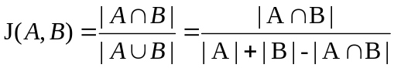
余弦公式：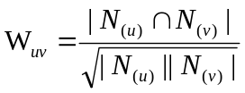
上述算法很简单但是计算量较大，因为需要所有用户之前的复杂度
n（n-1）/2。因为本项目使用计算用户相似度的改进算法，计算相似度的公式为：
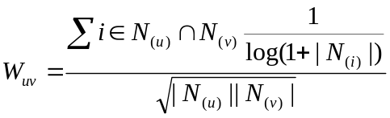

2. ARIMA算法
ARIMA模型（英语：Autoregressive Integrated Moving Average model）， 差分整合移动平均自回归模型，又称整合移动平均自回归模型（移动也可称作滑动），时间序列预测分析方法之一。ARIMA（p，d，q）中，AR是"自回归"，p为自回归项数；MA为"滑动平均"，q为滑动平均项数，d为使之成为平稳序列所做的差分次数（阶数）。“差分”一词虽未出现在ARIMA的英文名称中，却是关键步骤。
ARIMA（p，d，q）模型是ARMA（p，q）模型的扩展。ARIMA（p，d，q）模型可以表示为：
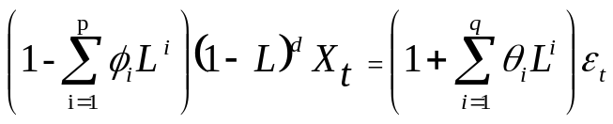
其中L是滞后算子（Lag operator），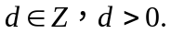
建模基本步骤：
1）获取被观测系统时间序列数据；
2）对数据绘图，观测是否为平稳时间序列；对于非平稳时间序列要先进行d阶差分运算，化为平稳时间序列；
3）经过第二步处理，已经得到平稳时间序列。要对平稳时间序列分别求得其自相关系数ACF 和偏自相关系数PACF ，通过对自相关图和偏自相关图的分析，得到最佳的阶层 p 和阶数 q。
4）由以上得到的d、q、pd、q、p ，得到ARIMA模型。然后开始对得到的模型进行模型检验。

3. GBDT算法
以决策树为基学习器的集成学习算法具有预测精度高的优势，树的集成算法主要有随机森林和GBDT。随机森林具有很好的抗过拟合特性，且决策树个数对预测偏差的影响较小，调参较为容易。GBDT(或MART、GTB、GBRT)梯度提升决策树是一种迭代决策树算法(多用于回归，也可用于分类)，GBDT由多颗决策树组成，所有决策树结论累加起来做最终分类预测，是集成学习boosting家族中的一员。GBDT中的树都是回归树(非分类树)，GBDT用来做回归预测，调整后也可用作分类，GBDT可发现多种有区分性的特征及特征组合。
基于树的集成学习算法在模型训练结束后，可输出模型使用特征变量的相对重要度，理解哪些因素对预测有关键影响，在生物信息学、神经系统科学领域很重要，该算法有如下几个优点：
1)可灵活处理各种类型数据，包括连续型和离散型。
2)在相对少的调参时间下，预测准确率也比较高。相对SVM
3)使用一些健壮损失函数，对异常值的鲁棒性非常强。比如Huber损失函数和Quantile分位数损失函数。

用例视图
用例视图描述那些代表了某些重要的核心功能的场景集和/或用例集，而且还需要描述那些在构架方面的涉及范围很广(使用了许多构架元素)的场景集或用例集，或者那些强调或阐明了构架的某一具体的细微之处的场景集或用例集。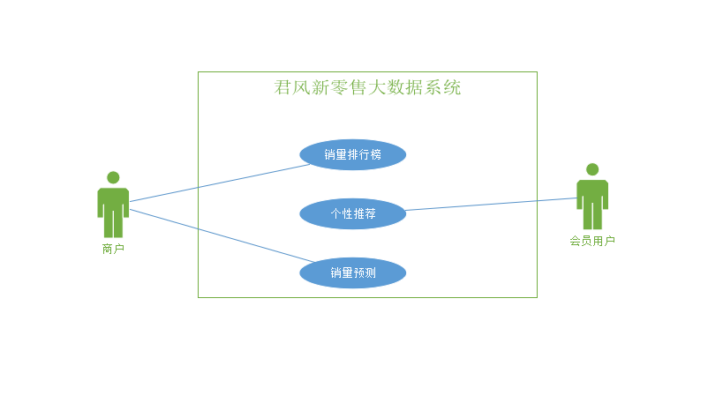图4-1 系统顶级用例图

逻辑架构
逻辑架构视图主要是用来描述系统实现的逻辑架构，系统具体架构如图5-1。
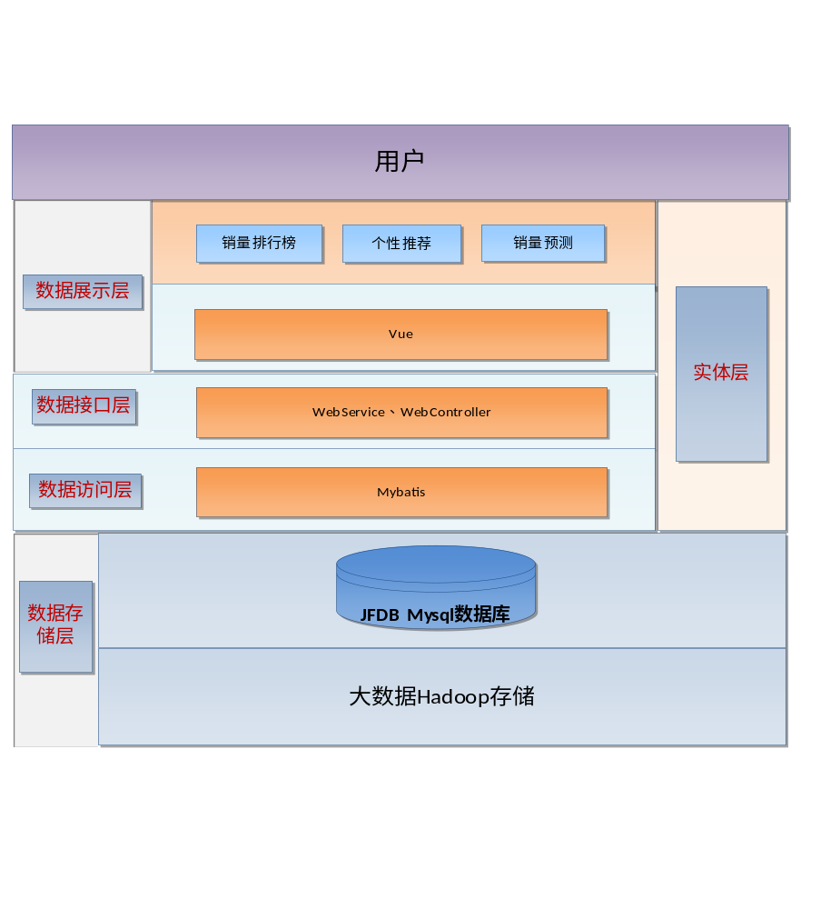图5-1 系统逻辑架构图
数据存储层：大数据层数据操作在CDH中完成，销量排行处理在CDH的HIVE组件中进行，存储在HDFS中；业务层数据存储在君风的Mysql数据库中。
数据访问层：使用Mybatis连接访问并操作数据库，对数据进行增，删，改，查询和判断存在等等较通用的数据访问方法（由SQL语句来提供）。
数据接口层：创建分布式微服务应用，利用WebServicec与WebController来处理数据访问的逻辑问题并处理数据访问层返回的数据，并对外提供业务接口。
数据展示层：采用vue框架，获取数据接口层提供的数据配合echarts插件生成图表，并为用户提供用于交互的应用服务图形界面，帮助用户理解和高效地定位应用服务。

系统部署视图
部署图(deployment diagram，配置图)是用来显示系统中软件和硬件的物理架构。从部署图中，您可以了解到软件和硬件组件之间的物理关系以及处理节点的组件分布情况。使用部署图可以显示运行时系统的结构，同时还传达构成应用程序的硬件和软件元素的配置和部署方式。系统具体部署视图如图6-1。

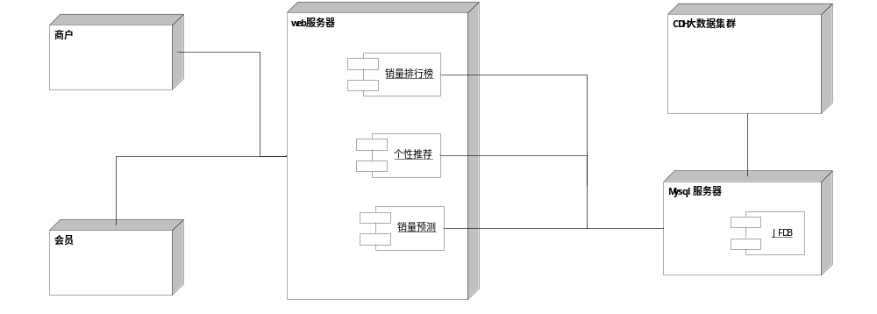
图6-1系统部署视图

数据存储设计

- 大数据存储
大数据存储是在Hadoop的HDFS中，将数据文件导入hadoop中，通过数据仓库Hive,可以将结构化的数据文件映射为一张数据库表，并提供类SQL查询功能。

- 业务数据库存储
系统用的Mysql的数据库，用来存储日、周、月、年的销量业务数据。将Hadoop中处理之后的数据存储在mysql中，便于系统直接调用并在前端展示。

